NDP: 👈🐟

sí tiene {fecha} es porque solo apareció en un final de esa fecha, si no tiene fecha es porque aparece en otro final de otra fecha  
(si molestan, aprete ctrl+h y reemplácelos por “ ”)

{¿?¿?} significa que no se de que fecha es el final/parcial T

Software e ingeniería ヾ(•ω•`)o

1 ¿Qué es el Software? {2013}

2 ¿Cuál ha sido su evolución? {2013}

3 ¿Qué es la ingeniería de Software? {2013}

4 Cuales son las caracteristicas del software? {2015}

5 Cuales son los atributos de un buen software? {2014}

6 Que conocimientos debe tener un Ingeniero de software?

7 Cuales son las habilidades y limitaciones que debe tener un ingeniero de software? {2015}  
8 Cuales son las responsabilidades profesionales y eticas de un ingeniero de software?

9 De al menos dos definiciones de Ingenieria de Sfotware y explique sus conceptos principales y diferentes {¿?¿?}

Requerimientos ヾ(^▽^*)))

1 ¿Que es un Stakeholder?

2 ¿Qué es un requerimiento? / ¿Qué es un requisito?   
(que clasificación conoce?) (describa los tipos que conoce)

3 Por que cambian los requerimentos? {¿?¿?}

4 Describa y enumere requerimentos volátiles y duraderos {¿?¿?}

5 Defina ingeniería de requerimientos {2013}

6 ¿Qué es E licitación de requisitos? {2013}

7 ¿Cuáles son las tecnicas de elicitacion que conoce?

8 Describa la tecnica de lluvia de ideas {¿?¿?}

9 Describa las tecnicas de comunicación: lluvia de ideas y cuestionarios {¿?¿?}

10 ¿Cuales son las actividades de la gestión de requerimientos?

11 Definir qué es una Especificación de Requisitos Software (SRS). Indicar al menos 5 criterios a cumplir para una buena SRS. {2015}

12 Enuncie las tecnicas de validacion de requerimentos que conoce {2015}

13 Describa la tecnica Muestreo de la documentacion, formularios y datos existentes {2015}

14 Describa las tecnicas de especificacion Dinamicas y las Estaticas  
(enumere sus diferencias y de ejemplos)

15 Describa requerimiento funcional y no funcional

16 De qué tipo son:

‘Los documentos a entrega deberán ajustarse a la reglamentación de la empresa’   
‘ el sistema debe administrar las ventas por internet’  
‘El sistema debe tener un tiempo de respuesta menor a 20 seg’

17 ¿Cuáles son las técnicas de validación de requerimientos?

18 ¿Cuál es el impacto de los errores en la etapa de requisitos? {2013}

19 Cuál es la principal fuente de errores en la definición y análisis de requerimientos ¿Por qué? {2013}

Modelos ☜(ﾟヮﾟ☜)

1 Describa el modelo de casos de uso {2013}

2 Describa la tecnica de especificacion dinamica casos de uso {2015}

3 ¿Cuáles son las actividades genéricas a cualquier modelo de proceso? {2013}

4 El diagrama de Transición de estados y las Redes de petris describen diferentes aspectos ¿Cuáles son? (de un ejemplo sencillo de cada notación)

5 Especifique el funcionamiento de un contestador telefónico. Modeñe utiloizando DTE {¿?¿?} (se que es mas practico, pero puede ser teorico)

6 Describa los componentes de una red de Petri y los concepros para su ejecución {¿?¿?} (idem el comentario de arriba)

7 Describa las tablas y diagramas de transición de estados {¿?¿?}

8 Enumere los modelos genéricos del proceso de software. Explique los modelos de prototipos desechables y evolutivos {¿?¿?}

Metodologias agiles ＼(ﾟｰﾟ＼)

1 Describa metodologias agiles (objetivos) {2015}

2 Cuales son los objetivos de las metodologias agiles

3 Describa la metodologia SCRUM (cuales son sus principios?) {2015}

Modelos de procesos ~(>_<。)＼

1 Defina Modelo de proceso

2 Describa los modelos prescriptivos y los descriptivos {2015}

3 Describa diferencias entre el modelo en cascada u el modelo en V {2015}

4 Describa el Modelo en espiral

5 Describa el modelo esencial {2015}

6 Describa el modelo de prototipo

7 Describa el modelo de procesos incremental y diferencielo del modelo iterativo {¿?¿?}

Calidad o(￣▽￣)👌

1 Defina de calidad.

2 Defina de calidad total.

3 ¿Qué es CMM? Explique / Describa las normas ISO y CMM

4 Defina calidad del Software

5 ¿Cómo se divide la calidad del software {2013}

6 Cuales son los componentes de la calidad de los sistemas de informacion? {2015}

7 Cuales son los componentes de la calidad según la vision Holistica?

8 Defina la evolucion del concepto de calidad al concepto de calidad total {¿?¿?}

Nosedondeirian (´･ω･`)?

Cuales son los miembros del equipo de desarrollo? {2015}

Que es el estudio de factibilidad (describa) {2015}

(☞ﾟヮﾟ)☞ Finales raros que no se de donde salieron pero esta acá ☜(ﾟヮﾟ☜)

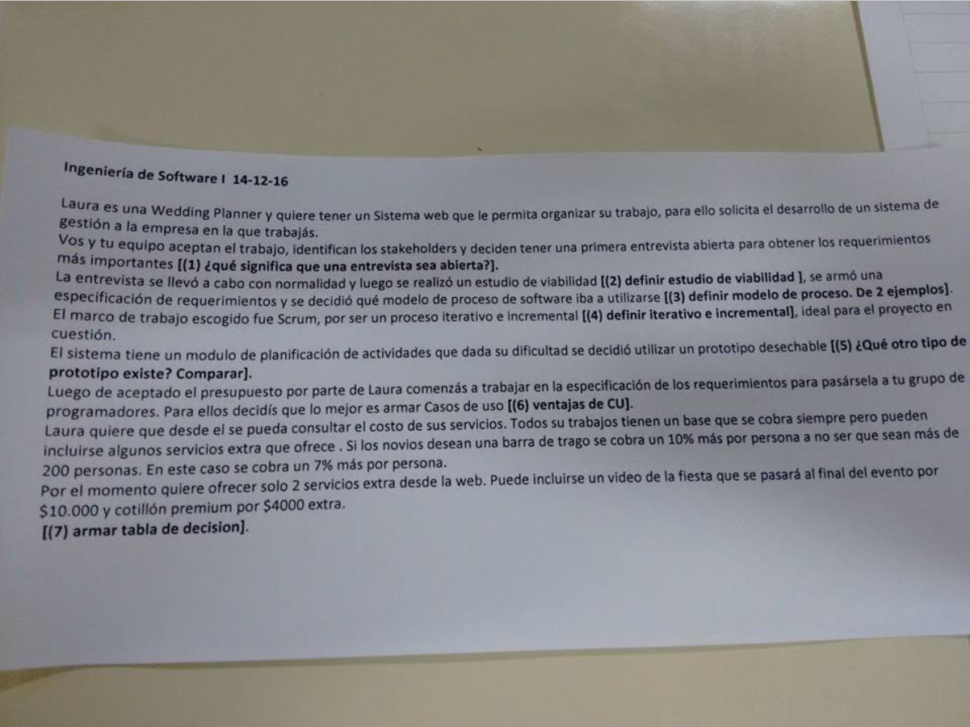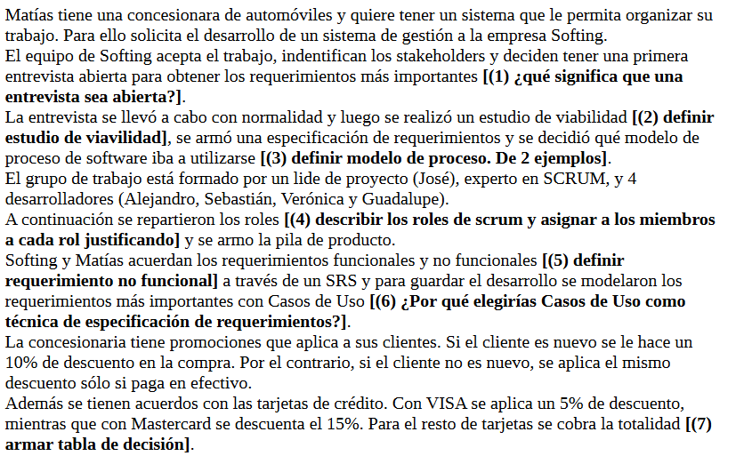

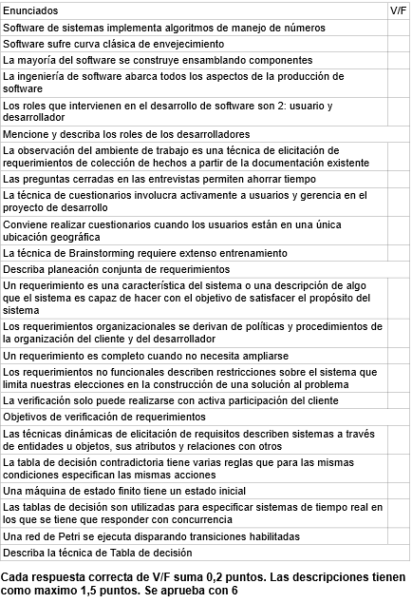

(〜￣▽￣)〜update V2.🐟 parciales teóricos de 2021 {1er y 2da fecha}〜(￣▽￣〜)

{1ra fecha 2021}

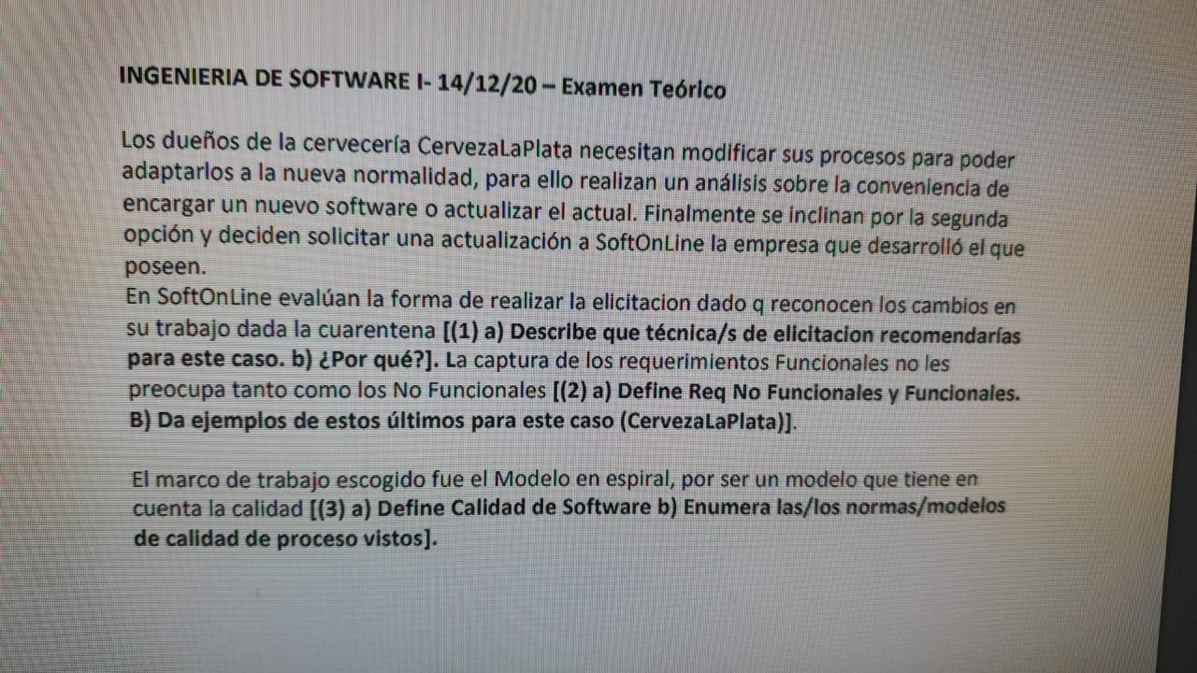

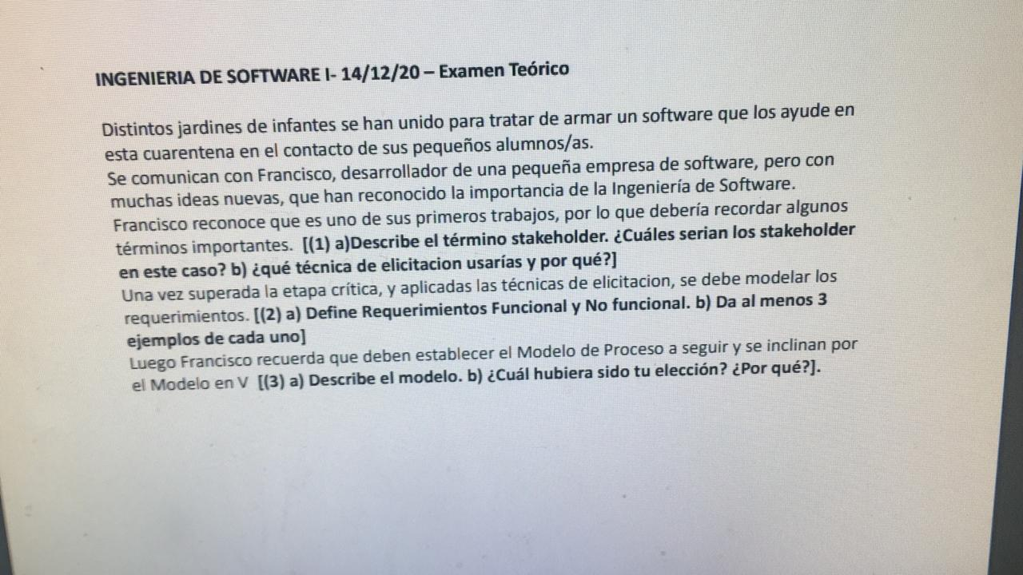

{2da fecha 2021}

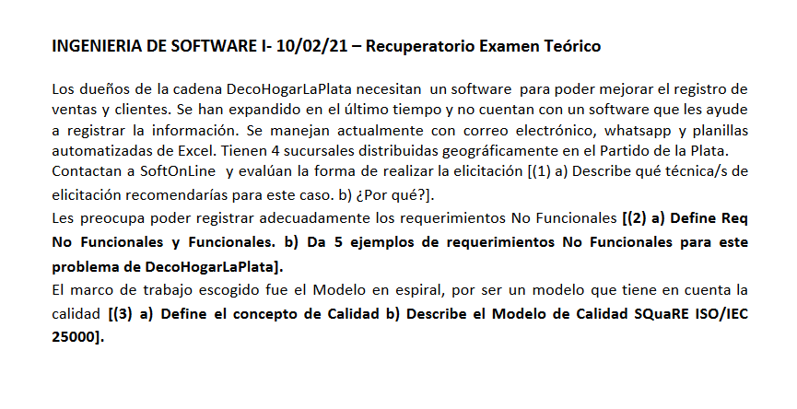

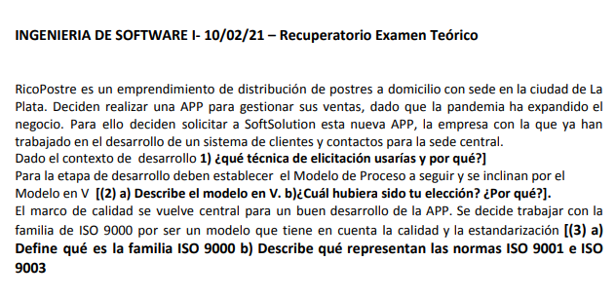

Recopilatorio Made by 🐟  
Suerte a la hora de rendirヾ(￣▽￣)